**TECNOLÓGICO UNIVERSITARIO RUMIÑAHUI**

**CARRERA:**

**COMPETENCIAS EDUCATIVAS DIGITALES**

**Uso de Mundo Primaria para Mejorar el Aprendizaje de las Matemáticas en los Estudiantes de Séptimo Grado de la Escuela Club de Leones**

**AUTOR/A: Edison Cristhian Melo Vallejo**

**CÉDULA:1715708242**

**TUTOR/A, MSc. María José Rivera Gutiérrez**

**SANGOLQUÍ-ECUADOR**

**2023-2023**

**Fuentes del caso**

La publicación del artículo “Video juegos y Aprendizaje” del MINEDUC, publicado el 6 de enero de 2023. Habla de cómo los video juegos aplicados en el ámbito educativo permiten llegar a obtener los siguientes 3 aspectos: Dinamiza los aprendizajes, Incrementa la motivación – atención y Facilita la práctica de las destrezas que se desea enseñar.

<https://recursos.educacion.gob.ec/videojuegos-y-aprendizaje/>

**Figura 1**  
 Beneficios de los Video Juegos en el Proceso de Enseñanza-Aprendizaje.

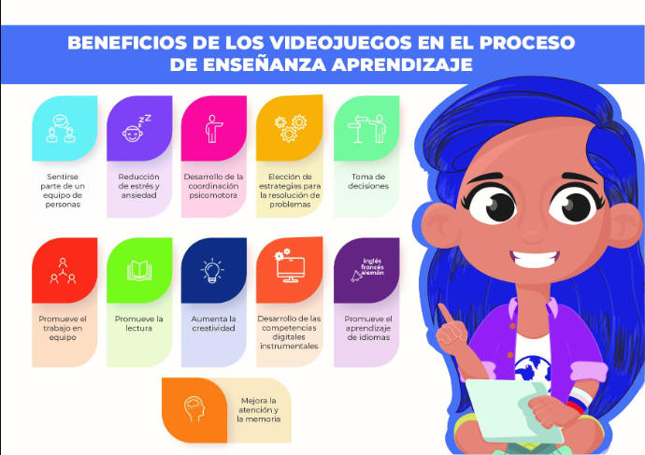

*Nota.* Señala varias Ventajas a la hora de Aplicar **<**game -based learning**>**. Tomada de (MINEDUC, 2023)

Un estudio publicado por SCIENTIFIC REPORTS, del 16 de abril de 2015 muestra cómo se incrementan las subregiones del cerebro y el volumen de la masa gris en los jugadores de video juegos mejorando su conectividad funcional sensorial; Action Video Games AVG.

<https://www.nature.com/articles/srep09763.pdf>

**Figura 2**   
Análisis de Correlación y Subregión de GMV.

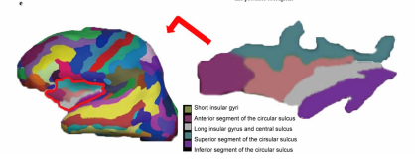

***Nota.*** Es una comparación entre los dos grupos dentro de la circunvolución insular larga izquierda y el surco central e ilustra un inflado de la superficie del hemisferio izquierdo. Tomada de (SCIENTIFIC REPORTS, 2015)

Esta evidencia científica muestra la veracidad de que los video juegos bien aplicados son una metodología eficaz al momento de enfocarlos al ámbito educativo con las recomendaciones que los expertos mencionan podrían ayudar a mejorar la comprensión y agilidad mental.

<https://doi.org/10.3389/fnhum.2020.00235>

Enhanced functional connectivity and increased gray matter volume of insula related to action video game playing

**“Videojuego como herramienta de apoyo para reforzar el área de matemáticas en los estudiantes de la fundación Esperanza Mariana”**

El estudio demuestra que mediante el video juego se pudo lograr mejorar el área de las Matemáticas en la fundación Esperanza Mariana fue aplicado a personas diversas y con necesidades, inquietudes y demandas distintas.

Herrera Estrada, Juan Carlos, Palacios García, Yenny Maritza, Gómez Martínez, Juan Felipe, & Herrera Plata, Yeimy Bibiana. (2021). Videojuego como herramienta de apoyo para reforzar el área de matemáticas en los estudiantes de la fundación Esperanza Mariana. *Conrado*, *17*(81), 251-260. Epub 02 de agosto de 2021. Recuperado en 04 de mayo de 2023, de <http://scielo.sld.cu/scielo.php?script=sci_arttext&pid=S1990-86442021000400251&lng=es&tlng=es>..

**Experiencia STEM: desarrollo del pensamiento matemático a través de videojuegos meteorológicos**

Un video juego “Aventura climática”, desarrollado por la Universidad Nacional de Colombia para el Ministerio de Medio Ambiente y Vivienda de Colombia, donde se aplica el conocimiento de las causas y consecuencias del cambio climático con las Matemáticas. Los estudiantes deben tener nociones básicas de qué se debe hacer para contrarrestar este fenómeno mundial, en este proyecto los estudiantes aplicaron las áreas; numérica, ubicación espacial, geometría y medida, para ir subiendo y culminar cada nivel. Los estudiantes interactuaron con el juego a través de los Computadores para Educar, del Ministerio de Tecnologías de la Información y la Comunicación; las sesiones de juego se llevaron a cabo en los espacios de descanso dentro de la jornada académica.

Ramírez Orozco, J. G. (2022). Experiencia STEM: desarrollo del pensamiento matemático a través de videojuegos meteorológicos. *Revista colombiana de educación*, *1*(85), 241–241. <https://doi.org/10.17227/rce.num85-12756>

**Gamificación en a Educación**

La Gamificación funciona como una estrategia didáctica motivacional en el proceso de enseñanza-aprendizaje para provocar comportamientos específicos en el alumno dentro de un ambiente que le sea atractivo, que genere un compromiso con la actividad en la que participa y que apoye al logro de experiencias positivas para alcanzar un aprendizaje significativo. (Observatorio de Innovación Educativa del Tecnologico Monterrey, 2016)

La Gamificación busca ser una metodológica efectiva a la hora de motivar y favorecer a la comprensión de los nuevos temas en las instituciones educativas, deben estar muy bien planificadas para llegar a las Competencias Educativas que hoy se necesitan.